Турсунбаева Жазгүл
Туулган күнү: |  | 12-сентябрь.1989-жыл |  |  |  |  | 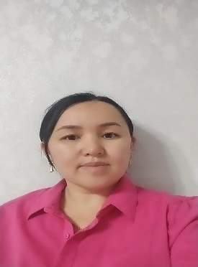
Байланыш маалыматтары: |  | 0779667171  tursunbaeva12 @list.ru
Жарандыгы: |  | Кыргызстан
Жашаган дареги: |  | Жалал-Абад к.ш. Курманбек көчөсү – 20/12
Педагогикалык стажы |  | 7 жыл
Билими  Жогорку |  | Окуусунун башталышы: 2008-ж |  |  | Бүткөн жылы: 2013-ж.
 |  | Окуу жайы |  |  | Жалал-Абад мамлекеттик университети
 |  | Факультет |  |  | Филологиялык факультет
 |  | Адистиги |  |  | Кыргыз тили жана адабияты мугалими
Иш тажрыйбасы
Иш мөөнөтү |  |  | Мекемеси |  |  | Кызматы
2013-ж. | 2015-ж.
 |  |  | Ала-Бука районунун Р.Кулуев атындагы орто мектеби |  |  | Кыргыз тили жана адабияты мугалими
2017-ж. | 2019-ж. |  | Жалал-Абад ш. Чолпон ТВ теле каналы |  |  | Кадрлар бөлүмү
2019-ж. | 2022-ж. |  | Жалал-Абад мамлекеттик университети |  |  | Кыргыз, дүйнөлүк элдер адабияты кафедрасында окутуучу
2023-ж. | 2024-ж. |  | Жалал-Абад мамлекеттик университети |  |  | Гуманитардык дисциплиналар кафедрасында окутуучу
2024-ж. | у.у.ч. |  | Жалал-Абад мамлекеттик университети |  |  | Үзгүлтүксүз билим берүү институтунун директорунун орун басары
Кошумча маалыматтар:

Үй-бүлөлүк абалы: үй-бүлөлүү
Компьютерди билиши:

Офистик тиркемелер: |  |  |  | Microsoft Word, Internet.Exzel
Тилдерди билиши: |  |  |  | кыргыз, орус.

